Двадцать пять лет проработал казак Мамарыга у богача. И всего три медных гроша заработал. Надоело казаку с детских лет батрачить. Не казацкое дело, да беда заставила...
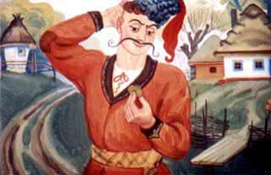
Решил он пойти куда глаза глядят, свет повидать, счастья поискать.
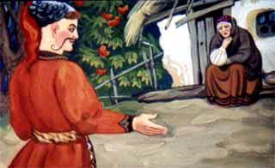
Долго шел. Видит: убогая хатка стоит.У хаты старушка плачет.- О чем плачешь, бабушка? - спрашивает казак.- Как мне не плакать. Моя хата скоро развалится, а починить ее сил нет.- Не горюй, починю я хатку твою!
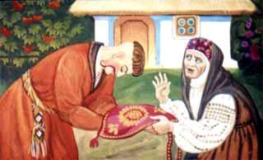
- Спасибо, казаче! Возьми в благодарность торбочку, из волшебных волос сплетенную. Прикажи - она для тебя любую работу сделает. Поблагодарил казак и снова в путь пустился.
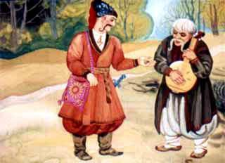
На дороге старика встретил:- Куда, дедушка путь держишь?- Хожу из села в село. На кобзе играю, про казаков-молодцов песни пою. Люди слушают. Кто кулеш вынесет, кто кусок хлеба подаст...- Возьми дедушка, три гроша. Больше сам не имею. Авось они тебе пригодятся.
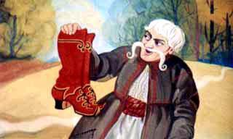
- А ты, казаче, прими в благодарность сапожки. Они не простые. В миг тебя куда нужно перенесут. А случится беда - спасут.
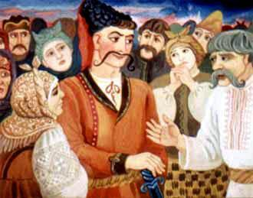
Дальше идет Мамарыга. Навстречу народ бежит.- От кого убегаете? - спрашивает Мамарыга- Беда нас гонит. поселился вон на той горе шестиголовый змей. Людей убивает, добро их забирает. А кого не убьёт - в слуги возьмет, навечно в горе запрёт.- Вас много, а змей один, неужто не одолеете?- Его сразу не распознать... То воином прикинется. то в змея превратится. Сильнее его нет на свете никого!
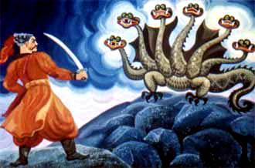
Слышит Мамарыга: ветер гудит, земля дрожит. Листья с деревьев осыпаются. Воин на златогривом коне скачет. Соскочил воин с коня, о землю ударился, в змея превратился.Кричит:- Ты зачем в мои владения пришел? Согласен мне покориться? Будем мириться или биться?- Буду с тобой на смерть биться! - отвечает казак.
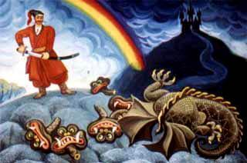
Налетел змей на казака. Да Мамарыга как размахнется своей саблей казацкой... Три головы змею и отрубил! Разъярился змей, пуще прежнего на казака набросился.Победил-таки казак шестиголового змея. Все шесть голов на землю легли.
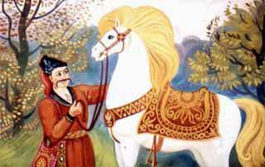
Мамарыга к коню подошел, молвил:- Теперь ты моим будешь, златогривый. Я тебя в честном бою завоевал. Пойдем. попытаемся людей из горы высвободить.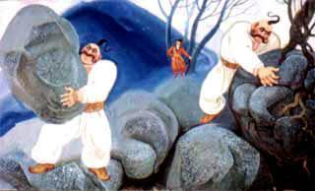
- Торбочка-волосяночка! Помоги мне гору раскрыть, людей освободить. Змей их туда навечно упрятать хотел. Да я змея в честном бою одолел.Вышли из торбочки два брата-богатыря: Вернигора, которому перевернуть нипочем, и Вернидуб, которому любое дерево из земли вырвать. Стал Вернигора скалу разбивать, гору раскрывать, Вернидуб ему помогает.
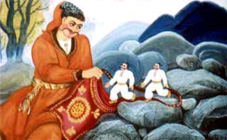
Сделали богатыри свое дело, снова маленькими стали, снова в торбочку-волосяночку возвратились.
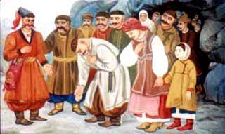
Вышли люди из горы:- Спасибо, тебе, казаче, что освободил из неволи. Не было ни у кого доли несчастней нашей. Век тебя не забудем. Как звать-то тебя, воин-отважный?- Казак Мамарыга
!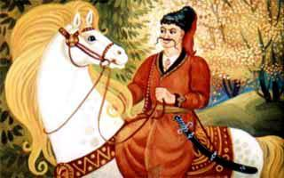
Вскочил казак на коня, а тот спрашивает:- Как нести тебя, поверх травы или поверх деревьев высоких?- Неси меня в чужие земли поверх деревьев высоких, - отвечает Мамарыга.
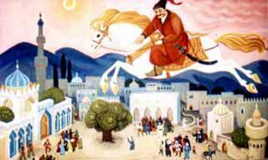
Вот внизу показался город с царским дворцом. У дворца толпа стоит.- Спустимся, посмотрим, какие здесь люди живут, - сказал казак. - Сперва лети на окраину, там спускайся. Разузнаем о чем народ шумит.
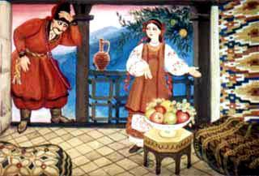
Увидал казак у малой хатки девушку.- Здравствуй, красавица! Да ты, вижу, моя землячка... Скажи, чем ваш город славен, о чем народ на площади шумит.- Не ошибся, с Украины я, полонянка. Зайди, поешь, про себя расскажи, как сюда попал. Волей или неволей?
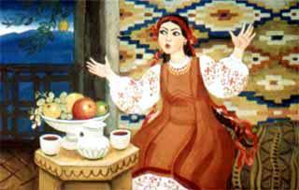
- Я - вольный казак Мамарыга. Двадцать пять лет у богача батрачил, три медных гроша заработал. Надоело мне. Иду глаза глядят, вот тебя красавицу углядел...- Ты спрашивал о чем народ шумит? Так вот. Растет перед царским дворцом вековой дуб. Под ним зарыт сундук с кладом. Кто клад царю добудет, тому большая награда будет.
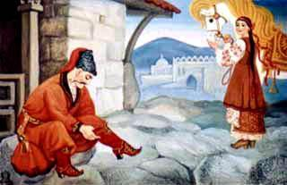
- Если позволишь, я коня у тебя оставлю. А сам пойду счастья попытать, удачи поискать. Только сапоги новые натяну: все же ко дворцу иду.

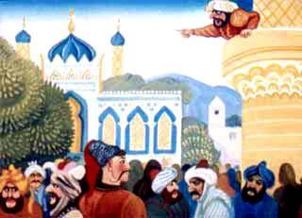
Пошел Мамарыга ко дворцу. Слышит - глашатай кричит:- Кто первый вековой дуб за ночь срубит и клад из-под него добудет, тому большая награда будет. Так царь обещал.Второй глашатай громче первого кричит:- Но если кто не добудет клад за одну ночь, палач живо ему голову срубит. Так царь повелел!
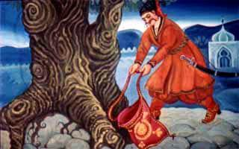
Покачали головою люди, разошлись по домам: боятся к дубу подступиться. А Мамарыга дождался ночи и раскрыл свою торбочку.- Торбочка-волосяночка! Сруби дуб, корни вековые выкорчуй. Достань из-под земли клад. Не-то велит мне царь голову отрубить.
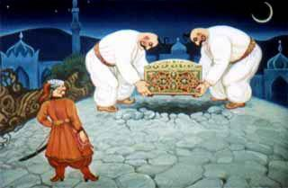
Вернидуб дерево из земли вырвал, Вернигора корни из земли выкорчевал. Достали братья-богатыри сундук с кладом из земли и снова в торбочку ушли.
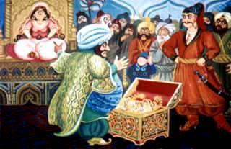
Утром посмотрел царь на клад - от радости покраснел. Руки потирает:- Спасибо, казак, - говорит. - В награду отлаю тебе в жены свою дочь-царевну.А царевна некрасивая, злая да спесивая.- Не хочу выходит замуж за простого казака, - вопит царевна. - Хочу за царевича!
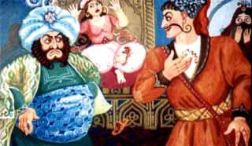
Посмотрел на нее Мамарыга и говорит:- Спасибо тебе, царь, за такую награду, коли чего получше пожалел. Только мне невеста эта не подходит. Злая, чванливая да сварливая. Я себе другую выберу, по сердцу.
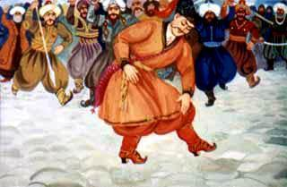
Рассердился царь, ногами топает, кричит:- Да как ты смеешь от моей дочери-царевны отказываться. Хватайте его и рубите ему голову.Вспомнил тогда казак Мамарыга о дедовом подарке. Глянул на сапоги и прошептал:- А ну-ка, выручайте
!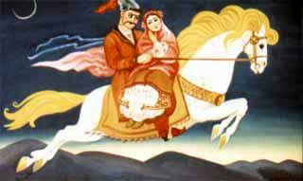
И сапоги вмиг вынесли его с площади.Вы, наверное, уже догадались, куда принесли сапоги Мамарыгу... И на ком он жениться решил. Сели они на златогривого коня и умчались.Вот и нашей сказке конец.
Иллюстрации: Н.Ермак.

